Logaritma :

1. Jika 12^n = 3, maka nilai dari 12log4 adalah...

A. 1 – n

B. 1 + n

C. n

D. n/2

Pembahasan :

Dari 12^n = 3 kita peroleh 12log3 = n

Dengan memanfaatkan sifat logaritma :

* 12log4 = 12log(12/3)
* 12log4 = 12log12 = 12log3

Karena 12log3 = n, maka :

* 12log4 = 12log12 – 12log3
* 12log4 = 1 – n

Jawaban : A

Akar :

2. berapa hasil dari sistem penjumlahan akar di bawah ini ?

5√24 + 3√3(√18 + 2√32)

A. 43√2

B. 43√3

C. 43√4

D. 43√6

Pembahasan:

5√24 + 3√3(√18 + 2√32)  
= 5√4 √6 + 3√3 √18 + 3√3 . 2√32  
=5.2 √6 + 3√3 √9√2 + 3√3 .2√16√2  
= 10√6 + 3√3 .3√2 + 3√3 . 2 .4√2  
= 10√6 + 9√6 + 24√6 = 43√6

Jawaban : D

Eksponen :

3. $3^{-2} x 3^{4}=…$

A. 3

B. 6

C. 9

D. 12

Pembahasan :

$$3^{-2} x 3^{4} = \frac{1}{3^{2}} x 3^{4}$$

= $\frac{1}{9} x 81$

= $\frac{81}{9}$

= 9

Jawaban : C

Grafik :

4. Tentukanlah sistem pertidaksamaan untuk dearah yang diarsir pada gambar di bawah ini.

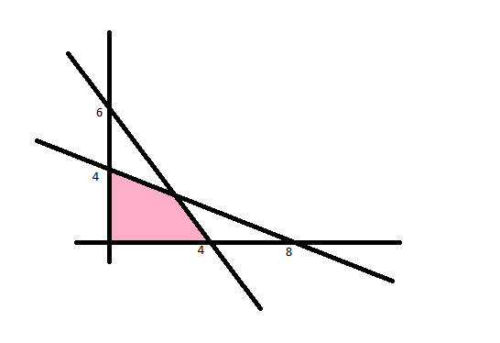

Pembahasan :

$$\frac{y-y1}{y2-y1}= \frac{x-x1}{x2-x1}$$

$$\frac{y-6}{0-6}= \frac{x-0}{4-0}$$

$$\frac{y-6}{-6}= \frac{x}{4}$$

4 ( y – 6 ) = -6x

4y – 24 = -6x

6x + 4y = 24

3x + 2y = 12 .....persamaan 1

$$\frac{y-y1}{y2-y1}= \frac{x-x1}{x2-x1}$$

$$\frac{y-4}{0-4}= \frac{x-0}{8-0}$$

$$\frac{y-4}{-4}= \frac{x}{8}$$

8 ( y – 4 ) = -4x

8y – 32 = -4x

4x + 8y = 32

x + 2y = 8 .....persamaan 2

Sehingga sistem pertidaksamaan linier untuk gambar di atas adalah :

3x + 2y ≤ 12

x + 2y ≤ 8

x ≥ 0

y ≥ 0

Soal cerita :

5. Dengan persediaan kain polos 20 meter dan kain bergaris 10 meter,seorang penjahit akan membuat 2 model pakaian jadi.Model I memerlukan 1 meter kain polos dan 1,5 meter kain bergaris.Model II memerlukan 2meter kain polos dan 0,5 meter kain bergaris.Bila pakaian tersebut dijual,setia model 1 memperoleh untung Rp 15.000,00 dan model II memperoleh untung Rp 10.000,00.

Nyatakan masalah di atas dalam model matematika

Pembahasan :

Kain polos <= 20 meter

Kain bergaris <= 10 meter

Model 1 = x

Model 2 = y

Pers 1 = x + 2y <=20

Pers 2 = 1,5x + 0,5y <= 10

Pers tujuan = 15.000x + 10.000y

Model matematika :

x + 2y <=20

1,5x + 0,5y <= 10

x >= 0

y >= 0